**部分Python代码解析**

1、利用Python读取CSV文件

import pandas as pd #导入pandas库

df=pd.read_csv('test.csv',sep=',',encoding='ANSI') #从当前目录读取test.csv文件内容放置对象df中

print(df) #输出对象df中的内容

d=df["bike_id"] #从对象df中调用“bike_id”字段的值放入对象d中

print(d) #输出对象d中的内容

x=len(d) #求对象d的长度（即包含内容的个数）放入变量x

print(x) #输出变量x的值

2、数据表去重

import pandas as pd #导入pandas库

df=pd.read_csv("test.csv",encoding="ANSI") #从当前目录读取test.csv文件内容放置对象df中

print(df) # 输出修改前的内容

df.drop_duplicates(subset=['bike_id','datetime'],keep='first',inplace=True) #对df对象中“bike_id”，“datetime”字段的值相同的记录保留第一条，在原表上进行修改。

print(df) # 输出修改后的内容

df.to_csv("testqc.csv",encoding="ANSI") #将修改后的df保存到testqc.cvs文件中

3、数据表缺失处理

import pandas as pd #导入pandas库

df=pd.read_csv("test.csv",encoding="ANSI") #从当前目录读取test.csv文件内容放置对象df中

print(df) # 输出修改前的内容

df.dropna(axis=0,inplace=True) #以行为单位，将每条记录中有空白的记录删除

print(df) # 输出修改后的内容

df.to_csv("testqs.csv",encoding="ANSI ") #将修改后的df保存到testqs.cvs文件中

4、数据表数据的选取

import numpy as np #导入munpy库

import pandas as pd #导入pandas库

df=pd.read_csv("test1.csv",encoding="ANSI") #读取test1.csv中的内容放入二维表df中

mydf=df[(df['year_month']>='06-21-00')&(df['year_month']<='06-21-23')

&(df['local_name']=='图书馆')] #在df中筛选出["year_month"]字段的在（06-21-00,06-21-23）之间去，并且字段["local_name"]的值为“图书馆”的记录。（&符号相当于and）

print(mydf) #输出mydf的内容

thiscount=mydf['year_month'] #读取mydf中字段["year_month"]的值，放入对象thiscount中

print(thiscount) #输出thiscount的内容

t=thiscount.value_counts() #统计thiscount中["year_month"]的值相同的记录个数，并存入变量t

print(t) #输出t的值

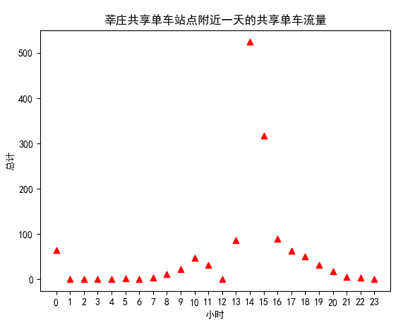5、散点图绘制

import pandas as pd # 导入pandas库

import matplotlib.pyplot as plt # 导入Matplotlib的pyplot子库

plt.rcParams['font.sans-serif']=['SimHei'] #支持中文，用于正常显示中文标签

mydf=pd.read_csv('xz.csv',encoding="ANSI") #读取xz.csv文件存入对象mydf

plt.title('莘庄共享单车站点附近一天的共享单车流量') #设置标题内容

plt.xlabel('小时') #设置X轴标题内容

plt.ylabel('总计') #设置Y轴标题内容

plt.scatter(mydf['hour'],mydf['total'],c='r',marker='^') #绘制散点图（数据：x轴为mydf中['hour']字段的值,y轴为mydf中['total']字段的值

plt.xticks([0,1,2,3,4,5,6,7,8,9,10,11,12,13,14,15,16,17,18,19,20,21,22,23]) #设置X轴的刻度

plt.savefig('xz-1.jpeg') #保存到xz-1.jpeg文件中

plt.show() # 显示图表

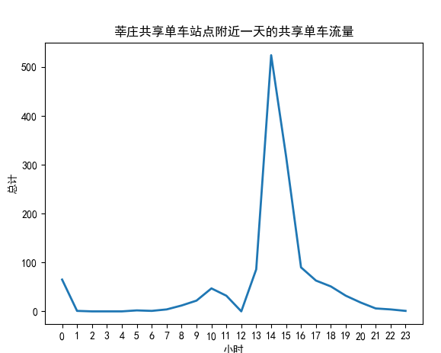

6、折线图绘制

import pandas as pd # 导入pandas库

import matplotlib.pyplot as plt # 导入Matplotlib的pyplot子库

plt.rcParams['font.sans-serif']=['SimHei'] #支持中文，用于正常显示中文标签

mydf=pd.read_csv('xz.csv',encoding="ANSI") #读取xz.csv文件存入对象mydf

plt.title('莘庄共享单车站点附近一天的共享单车流量') #设置标题内容

plt.xlabel('小时') #设置X轴标题内容

plt.ylabel('总计') #设置Y轴标题内容

plt.plot(mydf['hour'],mydf['total'],linewidth=2) #绘制折线图（数据：x轴为mydf中['hour']字段的值,y轴为mydf中['total']字段的值

plt.xticks([0,1,2,3,4,5,6,7,8,9,10,11,12,13,14,15,16,17,18,19,20,21,22,23]) #设置X轴的刻度

plt.savefig('xz.jpeg') #保存到xz.jpeg文件中

plt.show() # 显示图表

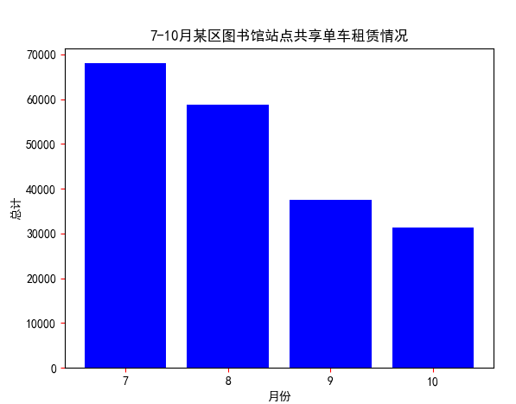7、柱形图绘制

import pandas as pd

import matplotlib.pyplot as plt

mydf=pd.read_csv('bar.csv',encoding='ANSI')

plt.rcParams['font.sans-serif']=['SimHei']

plt.tick_params(labelsize=10,color='r') #坐标轴刻度的字号

plt.title('7-10月某区图书馆站点共享单车租赁情况')

plt.xlabel('月份')

plt.ylabel('总计')

plt.bar(mydf['month'],mydf['count'],color="b") #绘制柱状图

plt.xticks([7,8,9,10])

plt.show()

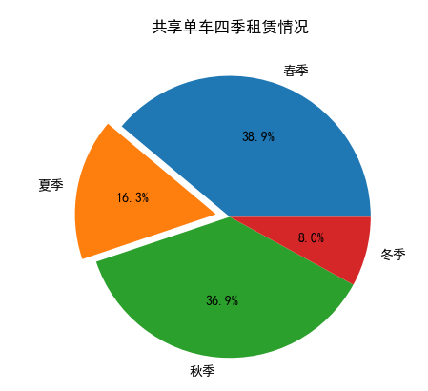8、饼图的绘制

import pandas as pd

import matplotlib.pyplot as plt

mydf=pd.read_csv('pie.csv',encoding="ANSI")

plt.rcParams['font.sans-serif']=['SimHei']

plt.title('共享单车四季租赁情况')

labels=('春季','夏季','秋季','冬季')

plt.pie(mydf['count'],labels=labels,explode=[0, 0.1, 0, 0],autopct='%1.1f%%')

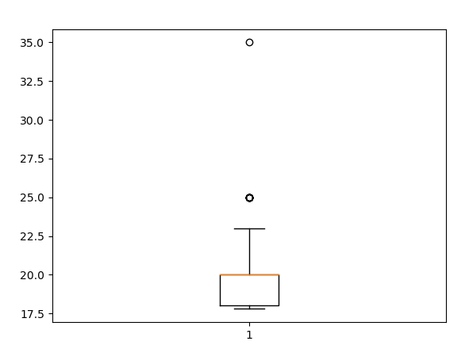plt.show()

9、箱形图绘制

import pandas as pd

import matplotlib.pyplot as plt

mydf=pd.read_csv('temp.csv',encoding="ANSI")

plt.boxplot(mydf['temp_value'],sym='o',whis=1.5)

plt.show()

10、数据库的基本操作（表示对parkingInfo进行操作）

1、增加记录 Insert into 表名(字段名1,字段名2,…) values(值1,值2)

例：Insert into parkingInfo(PlateNo,EnteringTime) values(‘沪BACD34’,’2022-03-02 8:00:00’)

2、修改记录 Update 表名 set 字段名=值 where <条件>

例：Update parkingInfo set LotNo=‘130’ where PlateNo=‘沪BACD34’

3、查询记录 Select 字段名 from 表名 where <条件>

例：Select LotNo from parkingInfo where PlateNo=‘沪BACD34’

4、删除记录 Delete from 表名 where <条件>

例：Delete from parkingInfo where PlateNo=‘沪BACD34

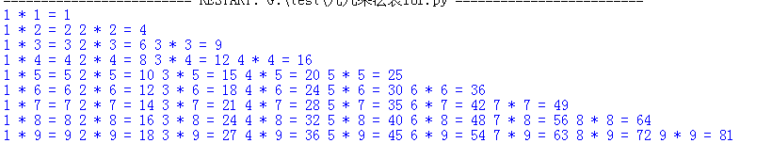11、九九乘法表

1. while语句

i=1

while i<=9:

j=1

while j<=i:

print(j,"*",i,"=",i*j,end=" ") #end=“ ” 表示输出内容后输出一个空格

j=j+1

print(end="\n") #end=“\n” 表示换行

i=i+1

2. for语句

for i in range(1,10):

for j in range(1,i+1):

print(j,"*",i,"=",i*j,end=" ")

print(end="\n")